Modalidade: Ensino, Pesquisa ou Extensão
APÊNDICE II
DIRETRIZES E MODELO DE ARTIGO COMPLETO
(não incluir no resumo a ser submetido)

(LOGO DO EVENTO)

(título com até 100 caracteres com espaços, Arial 14, negrito, centralizado, caixa alta)

Guidelines for Papers to the JEPEx
(Arial 11, itálico, centralizado, primeira letra maiúscula)

SOBRENOME, Nome; Mestre; Instituto Federal de Educação, Ciência e Tecnologia do Rio Grande do Sul, maria.ct@erechim.ifrs.edu.br
(Sobrenome, nome; Titulação; vínculo institucional, email)
SOBRENOME, Nome; Mestre; Instituto Federal de Educação, Ciência e Tecnologia do Rio Grande do Sul, maria.ct@erechim.ifrs.edu.br
(Sobrenome, nome; Titulação; vínculo institucional, email)
SOBRENOME, Nome; Mestre; Instituto Federal de Educação, Ciência e Tecnologia do Rio Grande do Sul, maria.ct@erechim.ifrs.edu.br
(Sobrenome, nome; Titulação; vínculo institucional, email)
Grupo de Pesquisa Cultura, história, educação e moda
(Arial, 11, alinhamento à direita, espaçamento simples)

EM AMBAS AS VERSÕES (TEXTO PARA AVALIAÇÃO E TEXTO FINAL) O TEXTO DEVE SER SALVO E ENVIADO EM FORMATO LIBRE OFICCE

Resumo: no máximo 8 linhas (deve conter uma frase de introdução (tema), uma frase com o objetivo geral do trabalho, resumo da metodologia, e conclusão). O resumo deverá ser escrito com tamanho de letra 11, fonte Arial, espaçamento simples, em um único parágrafo, sem recuo.

Palavras chave: de três a cinco palavras interligadas por ponto final. Deve ser posicionada na margem esquerda. (Indicam os tópicos principais do artigo.) Ex. Primeira. Segunda. Terceira.

Abstract: Resumo em inglês, no máximo 8 linhas. (Arial, 11, justificado)
Keywords: Primeira. Segunda. Terceira.

1 INTRODUÇÃO
Escrever contextualizando o tema, a delimitação do problema, a justificativa, os objetivos e a metodologia. Finalizar a introdução com um parágrafo que descreve a estrutura do artigo.

2 REVISÃO DA LITERATURA
Nesta etapa, deverá ser elaborado um texto com o tema proposto no artigo, de 2 a 4 páginas, com citações de autores. Divide-se em seções e subseções, conforme a NBR 6024, que variam em função da abordagem do tema e do método.
Para elaboração dessa etapa deverão utilizar: livros, artigos científicos, além TCC (Trabalho de Conclusão de Curso), Dissertações, Teses de fontes confiáveis. As referências e citações deverão seguir a ABNT NBR 6023 e ABNT NBR 10520.
3 METODOLOGIA
Nesta etapa, deverá ser apresentada a classificação e descrição da pesquisa (bibliográfica, experimental, estudo de caso...). Também devem descrever todo o processo de desenvolvimento da pesquisa.
4 CONSIDERAÇÕES FINAIS
Esta etapa, deverá apresentar as principais constatações da pesquisa, verificando se a pesquisa atendeu aos objetivos. Na sequência, fazer o fechamento do trabalho, bem como sugestões e considerações sobre o trabalho.

REFERÊNCIAS
Neste item, é necessário colocar todos os autores citados na parte “Revisão da Literatura”, de livros, trabalhos e artigos pesquisados, de acordo com as normas da ABNT NBR 6023.

ORIENTAÇÕES GERAIS
a) Usar linguagem impessoal (tem-se, verifica-se, constata-se);
b) Formatação:
- Folha formato A4;
- Margens: esquerda 3cm, direita 2cm, superior 3cm e inferior 2cm;
- Número de páginas: mínimo de 5 a e máximo de 8 páginas (já com imagens e referências);
  - A fonte para os títulos e subtítulos deve ser “Arial”, tamanho 11, negrito. Espaço de um parágrafo para com o texto.
- No corpo do texto deve ser usado fonte Arial, tamanho 11, espaçamento entrelinhas 1,5 com alinhamento do texto justificado. O espaçamento entre parágrafos também deve ser 1,5, sendo que o parágrafo deve iniciar a 1,25 cm da margem.
- Nas notas de rodapé deve ser usado fonte Arial, tamanho 8, alinhamento a esquerda.
- Citações e referências – utilizar normas ABNT.
- O texto deve ser em uma sequência, (“corrido”), não deve iniciar nova página quando passa para outro tópico.
c) Citações
1 – Citação indireta:
Na definição de Limeira (2007), o comportamento do consumidor significa as várias informações e reações dos mesmos, ocorridas como resultado de aspectos e estímulos variados, como o marketing, por exemplo, que influencia o ato de adquirir produtos pelas pessoas. São observados ainda os fatores pessoais que representam a análise das características individuais do cliente, levando em conta suas necessidades, grupo social, cultura, idade etc. As opiniões e conceitos que permeiam o meio social onde o consumidor está inserido significam os fatores ambientais.
Para Kotler e Armstrong (2008), a marca traduz aquilo que o serviço ou mercadoria vale para o consumidor. Representa também a visão e os sentimentos do mesmo quanto ao bem. A força da marca se altera em função da capacidade de conquistar a preferência e a fidelidade do consumidor.
Um dos principais aspectos do estudo do comportamento do consumidor na atualidade é o fato de que os compradores geralmente adquirem produtos mais pelo que representam do que por causa das utilidades que possui, tendo em vista que as características básicas de determinado produto deixam de representar um fator importante, no sentido de estimular ou não a compra pelo cliente (SOLOMON, 2008).
Construção, entretanto, deve obedecer a critérios de engenharia, de acordo com normas operacionais específicas, adequando o confinamento dos resíduos sólidos na menor área possível, sem causar danos ou riscos à saúde pública e a sua segurança, minimizando os impactos ambientais decorrentes dessa disposição no solo (LORA, 2002 apud PINTO, 2004).

2 – Citação direta:
As citações diretas, no texto, de até três linhas, devem estar contidas entre aspas duplas. As aspas simples são utilizadas para indicar citação no interior da citação.
Ex.: “Não se mova, faça de conta que está morta” (CLARAC BONNIN, 1985, p. 72).
As citações diretas, no texto, com mais de três linhas, devem ser destacadas com recuo de 4 cm da margem esquerda, com letra menor (fonte 10) que a do texto utilizado e sem as aspas. No caso de documentos datilografados, deve-se observar apenas o recuo.
Ex.:
A teleconferência permite ao indivíduo participar de um encontro nacional ou regional sem a necessidade e deixar seu local de origem. Tipos comuns de teleconferência incluem o uso da televisão, telefone e computador. Através de áudio-conferência, utilizando a companhia local de telefone, um sinal de áudio pode ser emitido em um salão de qualquer dimensão (NICHOLS, 1993, p. 181).
3 – Uso do apud
Quando não se tem acesso à fonte original, pode-se utilizar a expressão apud (que significa: citado por, conforme, segundo) no texto.
Embora esse seja um recurso, deve-se evita-lo, primando pela referência da fonte original. Exemplos: No texto: “[...] o viés organicista da burocracia estatal e o antiliberalismo da cultura política de 1937, preservado de modo encapuçado na Carta de 1946” (VIANNA, 1986, p.172 apud SEGATTO, 1995, p.214-215).
No modelo serial de Gough (1972 apud NARDI, 1993), o ato de ler envolve um processamento serial que começa com uma fixação ocular sobre o texto, prosseguindo da esquerda para a direita de forma linear.

REFERÊNCIAS
1 – Exemplos de referências mais utilizadas:
SOLOLON. M. R. O Comportamento do Consumidor: comprando, possuindo e sendo. 9. Ed. Porto Alegre: Bookman, 2011.
MATTOS. M. P. A. Z. O consumidor de baixa renda e sua relação com as marcas no processo de decisão de compra de refrigerante e sabão em pó. 2007. Dissertação (Mestrado em Administração) – Pontifícia Universidade Católica do Rio de Janeiro, Rio de Janeiro, 2007.
FIESP – Federação das Indústrias do Estado de São Paulo. Resíduos Sólidos. Disponível em: http://www.fiesp.com.br. Acesso em: 09 ago. 2012.
OLIVEIRA, O. J; SERRA, J. R. Benefícios e dificuldades da gestão ambiental com base na ISO 14001 em empresas industriais de São Paulo. Revista Produção, v. 20, n. 3, p. 429-438, 2010.
BRASIL. Decreto-lei no 5.452, de 1 de maio de 1943. Lex: coletânea de legislação: edição federal, São Paulo, v. 7, 1943. Suplemento.

TABELAS E FIGURAS
Utilizar no máximo 5 tabelas ou Figuras com legendas ou título, autoria ou a permissão de direitos autorais.
Legendas ou títulos das figuras acima das mesmas (ver exemplo), em fonte Arial, corpo 10, centralizado. As figuras e tabelas devem ser numeradas sequencialmente. (Ex.: Figura1, figura2, Tabela 1, Tabela 2...).

Exemplo de Figura:
Figura 1: Relação entre intensidade da cor e pressão da película Surface Profiler Film®. ( Fonte: arial, tamanho 11, centralizado)
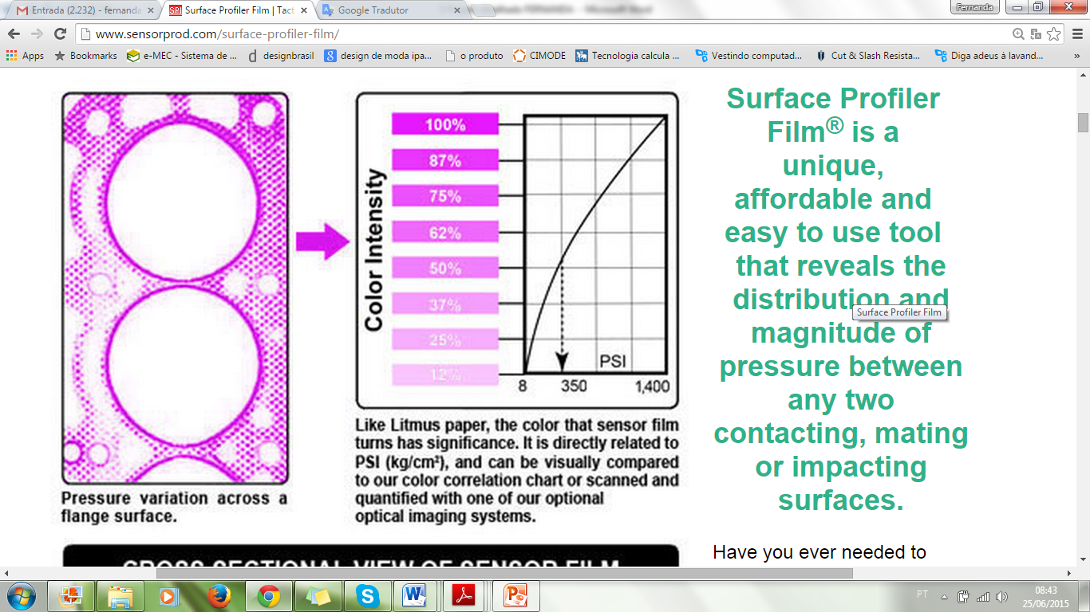
Variação de pressão através de uma superfície
A intensidade da cor revela a pressão que foi aplicada
Fonte: http://www.sensorprod.com/surface-profiler-film/. (fonte: arial, tamanho: 8, centralizado)

Mini currículo do primeiro autor, máximo 3 linhas
Mini currículo do primeiro autor, máximo 3 linhas
Mini currículo do primeiro autor, máximo 3 linhas
Caso o artigo seja resultado do trabalho de um grupo de pesquisa, o nome do grupo deve estar indicado abaixo dos nomes de autores e coautores e ser idêntico ao registrado no diretório dos grupos de pesquisa do Brasil/CNPq.

